2026г. ОБЩЕРОССИЙСКИЙ ПРОФСОЮЗ ОБРАЗОВАНИЯ
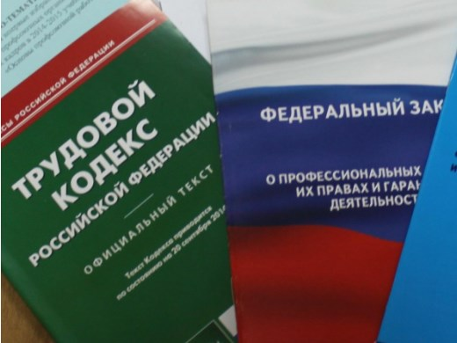Правовая инспекция труда Профсоюза | КАЛУЖСКАЯ ОБЛАСТНАЯ ОРГАНИЗАЦИЯ  ОБЩЕРОССИЙСКОГО ПРОФСОЮЗА ОБРАЗОВАНИЯ  https://www.eseur.ru/kaluga/  Информационный листок №17  Новый профстандарт "Специалист по работе с молодежью"

Приказ Министерства труда и социальной защиты РФ от 11 ноября 2025 г. № 640н «Об утверждении профессионального стандарта «Специалист по работе с молодежью»

С 1 сентября 2026 года вступает в силу новый профстандарт "Специалист по работе с молодежью"
Краткое описание вида профессиональной деятельности: решение задач по реализации молодежной политики во всех сферах деятельности, в том числе по защите прав и законных интересов молодежи, обеспечению равных условий для развития и самореализации молодежи, созданию условий для участия молодежи в жизни общества, повышению уровня межнационального (межэтнического) и межконфессионального согласия в молодежной среде, формированию системы нравственных и смысловых ориентиров, позволяющих противостоять идеологиям экстремизма, агрессивного национализма, проявлениям ксенофобии, коррупции, дискриминации по признакам социальной, религиозной, расовой, национальной принадлежности и другим негативным социальным явлениям и деструктивным идеологиям, формированию культуры семейных отношений, поддержке молодых семей, способствующей улучшению демографической ситуации.
Предусмотрены требования к образованию и обучению, особые условия допуска к работе, другие характеристики.
Утратит силу аналогичный приказ Минтруда России от 12.02.2020 N 59н.

Калужская областная организация Профсоюза работников народного образования и науки РФ

Тел.факс: 57-64-69, prokaluga40@mail.ru
Калуга, март, 2026
https://www.eseur.ru/kaluga/

